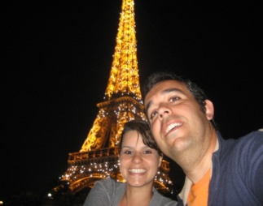
Primeiro um encontro, depois outro, e mais outro...

Conhecimento, Amizade...

Finalmente o Amor, que nos une agora e para sempre.

Elsa Primor & Sérgio Farias
Filhos de:
Helena Santos e António Nunes Francisca Açucena e João Farias
Convidam para a cerimónia que se vai realizar no dia 27 de Fevereiro de 2010 pelas 14h30, na Quinta Valenciana, em Fernão Ferro.
Fazemos questão da vossa presença neste dia que é um dos mais importantes das nossas vidas.
Agradecemos confirmação até dia 1 de Fevereiro: Noiva 966110265 Noivo 963874987
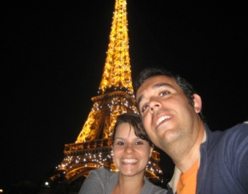
Uma vida nova: duas vezes mais forte em todos os sentidos.
Elsa Primor & Sérgio Farias
Filhos de:
Helena Santos e António Nunes Francisca de Deus e João de Deus
No dia mais importante das nossas vidas, desejamos que aqueles que mais amamos partilhem essa felicidade connosco.
Assim, vimos convidá-lo para estar presente no nosso casamento a ter no lugar no dia 27 de Fevereiro pelas 14h30 na Quinta Valenciana em Fernão Ferro.
Agradecemos confirmação até dia 1 de Fevereiro:
Noiva – 966110265 Noivo – 963874987
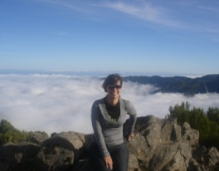
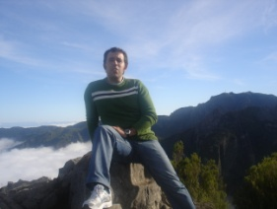
Elsa Primor & Sérgio Farias
Filhos de:
Helena Santos e António Nunes Francisca de Deus e João de Deus
Convidamos a partilhar deste momento de grande felicidade, que será o dia do nosso casamento.
Que vai ter lugar no dia 27 de Fevereiro de 2010 pelas 14h30, na Quinta Valenciana, em Fernão Ferro.
Agradecemos confirmação até dia 1 de Fevereiro
Noiva – 966110265 Noivo - 963874987
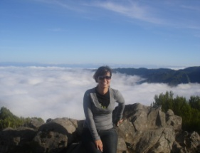
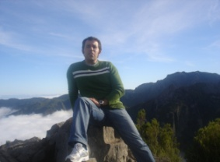
Elsa Primor & Sérgio Farias
Filhos de:
Helena Santos e António Nunes - Francisca Açucena e João Farias
Descobrimos que os dias são demasiados curtos para os sonhos que queremos partilhar e para o amor que um ao outro queremos dar.
Por isso este sonho vamos concretizar,
no dia 27 de Fevereiro de 2010, pelas 14h30, na Qinta Valenciana.

Agradecemos confirmação até dia 1 de Fevereiro. Noiva – 966110265 Noivo - 963874987
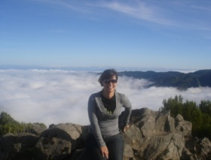
Elsa Primor & Sérgio Farias
Filhos de:
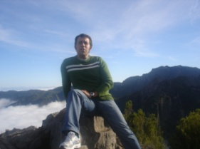
Helena Santos e António Nunes – Francisca Açucena e João Farias
É com enorme alegria que convidamos a celebrar connosco este mumento único das nossas vidas que é o dia do nosso casamento que se vai realizar a 27 de Fevereiro de 2010, ás 14h30 na Quinta Valenciana, em Fernão Ferro.

Agradecemos confirmação até dia 1 de Fevereiro
Noiva – 966110265 Noivo - 963874987
Elsa Primor & Sérgio farias
A vida aproximo-nos... o amor uniu-nos... e o sonho vai realizar-se.
Com os nossos pais:
Helena Santos e António Nunes Francisca Açucena e João Farias
Temos a honra de convidar para este momento tão especial que é o nosso casamento.
Realiza-se no dia 27 de Fevereiro de 2010, pelas 14h30 na Quinta Valenciana, em Fernão Ferro.
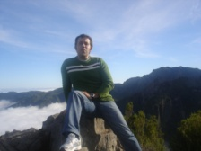
Agradecemos confirmação até dia 1 de Fevereiro
Noiva – 966110265 Noivo - 963874987

